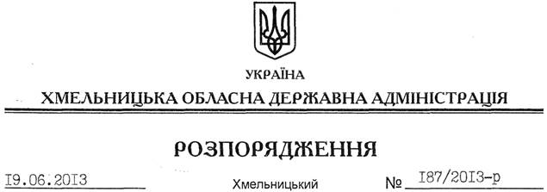

Про затвердження паспорта бюджетної програми на 2013 рік

Керуючись статтею 6 Закону України “Про місцеві державні адміністрації”, відповідно до частини 8 статті 20 Бюджетного кодексу України, Закону України “Про Державний бюджет України на 2013 рік”, наказу Міністерства фінансів України від 29 грудня 2002 року № 1098 “Про паспорти бюджетних програм”, зареєстрованого в Міністерстві юстиції України 21 січня 2003 року за № 47/7368 (із змінами), розпорядження голови обласної державної адміністрації від 14.06.2013 № 84/2013-р/к “Про відпустку голови обласної державної адміністрації В.Ядухи”:
1. Затвердити паспорт бюджетної програми Хмельницької обласної державної адміністрації на 2013 рік по КПКВ 7921800 згідно з додатком.
2. Контроль за виконанням паспорта бюджетної програми покласти на заступника голови обласної державної адміністрації Л.Гураля.

Перший заступник
голови адміністрації В.Гаврішко

